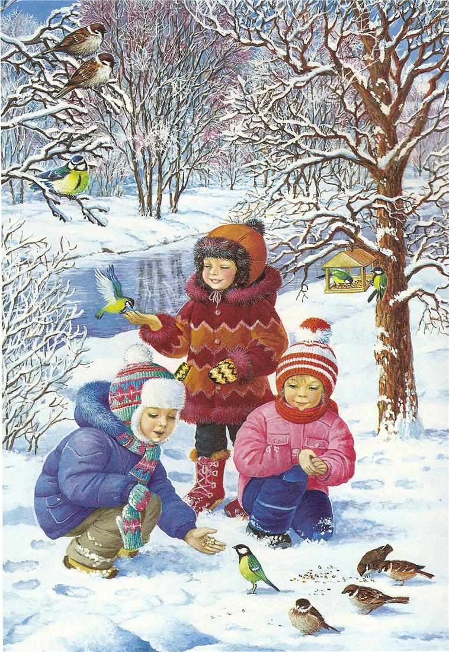
Администрация городского округа г. Воронеж Воронежской области
Муниципальное бюджетное общеобразовательное учреждение
«Прогимназия № 2» города Воронежа

394005, г. Воронеж, ул. Владимира Невского, д. 65-Б

Тел/факс: (4732) 273-30-10; e-mail: progimn2@icmail.ru; www.progimn.narod.ru

Конспект открытого мероприятия
в 1 – 2 классах
по теме:
«Покормите птиц зимой!»

Составитель:
Мерзлютина Ирина Александровна,
учитель начальных классов
высшей квалификационной категории,
МБОУ «Прогимназия «2», г. Воронежа,
Воронежской области

г. Воронеж, 2015год

Цель мероприятия: дать представление о жизни птиц в зимний период.
Задачи:
- познакомить обучающихся с зимующими птицами;
- научить обучающихся проявлять заботу к зимующим птицам;
- воспитывать умение бережно относиться к птицам.
Оборудование: фотовыставка «Зимующие птицы», методические материала в виде папок-накопителей.

Ход мероприятия:

- Организационное начало мероприятия.
- Ребята, здравствуйте! Сегодня мы предлагаем вам стать участниками необычного мероприятия. Закройте глазки. Представьте, что мы с вами в зимнем лесу. Погода стоит чудесная. Идёт белый снежок. Легкий ветерок качает макушки деревьев. Давайте поднимем ручки, а теперь покачаемся на ветру. Ветерок стих. Лес как будто спит. Но прислушайтесь, ребята!
Звучит музыка «Голоса птиц»
- Постановка цели и задач мероприятия.
- Что это за музыка? Голоса птиц.
- Да, это голоса птиц. И сегодня мы поговорим о птицах, которые проводят с нами зиму. Их называют зимующими птицами. А помогут нам ученики 3 класса «В», которые подготовили устный журнал «Покормите птиц зимой».
- А хотите узнать о каких птицах мы будем говорить? Тогда внимание на сцену, мы начинаем.
- Открываю первую страницу. Как она называется? Птицы зимой. Хоровое чтение.
- Устный журнал
- Дети читают стихи:

1.Зимний лес не спит, а дремлет
Серебром унизан весь.
Не покинув эту землю
Много птиц осталось здесь.

2.Улетели птичьи стаи,
Лес в сугробах до ветвей.
Вот тогда мы и дождались
Наших северных гостей.

3. Кто там ловко и упорно
Лазит острым клювом вниз?
Это поползень проворный
Перед стайкою синиц.

4.У опушки, в старых ёлках
От зари и до зари
Разговор ведут чечётки
Громко вторят снегири.

5. Пёстрый дятел крикнет громко,
Разогнав лесную тишь.
А на вырубках, на липках
Отзовётся бойкий чиж.

6. Мы могли ещё там много
Про лесных сказать певцов.
Как средь стужи и морозов
Вывел клёст своих птенцов.

7.Как рассвет, встречая новый
Будит лес своих гостей.
Не опишешь даже словом
Красоту земли моей.
- Проверка восприятия:
-Ребята, каких птиц вы запомнили? Клёст, чиж, дятел, снегирь, поползень, синица
- Давайте познакомимся с ними поближе..
Группа ребят рассказывает о птицах
8-й ученик:
- Первый персонаж нашего рассказа - клёст. Клёст – очень смелая птица. Она единственная, которая в суровую, снежную зиму выводит птенцов. Ещё у этой птицы очень интересный клюв, его края загнуты в разные стороны. С помощью такого клюва клёст ловко потрошит шишки. Живёт клёст на ели, сосне, кедре. Вот какая интересная птица!
- А сейчас я буду читать весёлое стихотворение про клестов, а вы все вместе повторяйте с движениями.
Физкультминутка.
Ели по лесу стоят
В небо синее глядят. (Руки вверх – потягивание).
Ветки в стороны торчат (Руки в стороны)
Клёсты на ветвях сидят (Руки к плечам)
Клёсты прыгают по ёлкам (Прыгают)
Собирают клёсты шишки
Не пугают их иголки.
Клёсты ловкие малышки.
Мы под ёлкой посидим (Садятся и глядят на ёлки)
И на клёстов поглядим.
- Какие вы молодцы, ребята!
9-й ученик: читает стихотворение
Пусть снег вокруг искрится
И зимний ветер злится –
Поёт не уставая
Синица расписная.
- Кажется, что эта птичка нарядилась в желтую блузку. Она всем интересуется, всюду сует свой любопытный клювик, ни минуты не сидит на месте.
- Эти птицы очень находчивы и изобретательны. А какие они ловкие: лазают, кувыркаются на ветках, как на турниках.
- А вы знаете, что у синичек даже праздник свой есть. Он так и называется – «Синичкин день». По народному календарю бывает 14 ноября. В этот день синичка как бы встречает зимних гостей.
- Ребята, а знаете ли вы, почему синицы получили такое название? Ответы детей. Синицы. Назвали их так за песенку. Давайте послушаем, как поёт синичка.
10-й ученик: читает стихотворение
Алой кисточкой заря
Красит грудку снегиря,
Чтоб в морозы и в пургу
Не замёрз он на снегу.
- Снегирей называют вестниками зимы. Они прилетают к нам с первыми холодами. И своё название птица получила от слова «снег».
11-й ученик:
Чечётка. Птички эти маленькие, меньше воробья, буроватые. Но есть в их скромной одежде украшения. Красная шапочка, лихо сдвинутая на лоб, чёрное пятно под клювом, как бант у артиста. Питаются семенами берёзы и ольхи.
12-й ученик: читает стихотворение
Дятел – врач лесного царства,
Дятел лечит без лекарства.
Лечит липы, клёны, ели,
Чтоб росли и не болели.
- Дятел – птица умная. Стуча по дереву, он по звуку определяет местонахождение насекомых и старательно извлекает их из-под коры. Древесные насекомые, личинки, муравьи – любимая добыча этой птицы.
13-й ученик:
ПОПОЛЗЕНЬ
Голубая спинка,
Рыженький бочок.
По стволу осинки,
За скачком скачок,
Поползень вертлявый
Скачет вверх и вниз;
В ствол залез дырявый,
Клювом вниз повис.
Вертит он головкой,
К дятлам заглянул,
Из-под черной бровки
Искоркой сверкнул,
Свистнул: “Эй вы, дятлы!
Клювом вниз скачу…
Вам такое вряд ли,
Дятлам по плечу!”
- Имя своё эта птица получила от слова «ползать». Она, действительно ползает по стволам деревьев, но ползает акробатически: и вверх головой, и вниз, и поворачивается на ходу, и припрыгивает. И всё это время она работает - обшаривает щели в коре дерева.
- «Узнай птицу по описанию»
- А сейчас мы поговорим о птицах, которые совсем не улетают от нас на зиму. Проводится игра «Узнай птицу».
- Если птица угадана, верно, то её рисунок появится на экране. Будьте внимательны.
14-й ученик:
У этой птицы крупное, продолговатое туловище, сильные ноги, ходит большими шагами, клюв крепкий, большой, голова, горло, крылья-чёрные, остальное тело серое, любит блестящие предметы (ворона).
15-й ученик:
Эти неприметные птицы чем-то похожи на грачей, только поскромнее и окраской, и размером поменьше. Единственное украшение – серый галстучек вокруг шеи (галка)
16-й ученик:
- Ребята, доскажите словечко:
Я – самая мирная птица,
Я сизый простой…. Голубок!
Привык рядом с вами селиться,
Мне нравится ваш городок.
Прошу вас со мной поделиться,
Немного мне надо еды,
От вьюг на чердак бы укрыться,
Спасите меня от беды!
17-й ученик:
- Голова, крылья, хвост у этой птице – черные, зато по бокам – белоснежные перышки. Хвост длинный и прямой, будто стрела, а клюв прочный и острый (сорока)
- Да это сорока.
- А как часто называют сороку? (Белобока)
- А кто знает, почему её так называют? (У неё белые бока).
- Занимательная страничка.
– Переходим к третьей странице нашего журнала. Прочитайте, как она называется? Занимательная.
- На мы вспомним народные приметы, загадки о наших пернатых друзьях.
- Угадайте, что за птица?
18-й ученик:
Птичка-невеличка
Ножки имеет,
А ходить не умеет.
Хочет сделать шажок -
Получается прыжок. (Воробей)
- Давайте, ребята, послушаем стихотворение о воробье.
19-й ученик:
Воробьи – воробушки,
Серенькие пёрышки.
Клюйте, клюйте крошки
У меня с ладошки!
Нет, с ладошки не клюют
И погладить не дают.
Как бы нам поладить,
Чтоб дались погладить.
- Отгадайте теперь загадку, о какой она птице?
20-й ученик:
На репье он очень ловко
Треплет цепкие головки,
Сыплет семечки на пол
Птичка бойкая …(Щегол)
- Щегол - одна из самых красивых птиц, встречающихся в наших лесах. В оперении этой пташки бросаются в глаза красный лоб и горло, а также ярко-желтые полоски на черных крыльях. За такой праздничный, щегольский наряд птицу и назвали «щеглом». А какая у него весёлая и задорная песенка. Давайте послушаем.
21-й ученик:
- Угадайте, что за птица:
Света яркого боится,
Клюв крючком, глаза пятачком,
Ушастая голова, это ... (сова).
- Правильно это сова.
- В народе говорят о сове:
Совушка сова – большая голова.
Всё-то в лесу видит, всё в лесу знает, всё разумеет...
22-й ученик:
Нет мудрее птицы, чем сова.
Всему лесу голова.
23-й ученик:
Мудрейшая птица на свете - сова.
Всё слышит, но очень скупа на слова.
Чем больше услышит, тем меньше болтает.
Ах, этого многим из нас не хватает!

- А эту птичку узнаете?
24-й ученик: Слайды 33 - 34
Хохолок с большим зачёсом,
Встал у лба, над самым носом.
А на хвостике у края
Полосочка золотая (свиристель)
- Правильно.
25-й ученик:
Свири-ри, свири-ри - что за чудеса?
Серебристо-нежно льются птичьи голоса.
В красненьком беретике, с рыжим хохолком,
В оперенье праздничном вслед за ветерком
С севера далёкого птахи прилетели,
Лакомиться ягодами на рябину сели.
Песенки волшебные в воздухе звенят,
Птицы распевают, словно говорят,
Что пройдут морозы, отшумят метели.
О весне уж близкой свищут свиристели.
- Ребята, а знаете ли вы, что в старые времена народ слагал пословицы и поговорки, где упоминались названия птиц. Давайте вспомним их.
Дети называют пословицы и поговорки, учитель дополняет их ответы.
- Принесла сорока на хвосте лихо.
- Тетереву вся зима – одна ночь.
- Кто бы дятла знал, кабы не его длинный нос.
- Лучше синица в руках, чем журавль в небе.
- И воробей не живёт без людей.
- Дятел и дуб продалбливает.
- И воробей на кошку чирикает.
- Вольному воробью и соловей в клетке завидует.
- На чужой сторонушке рад своей воронушке.
- И ворона воронят хвалит.
- Между воронами и сорока по - вороньи каркает.
- Слово – не воробей, вылетит, не поймаешь.
- Надеюсь, теперь вы все будете знать эти старинные пословицы.
- Сейчас послушаем разговор двух птиц
Поползень: Здорово, сорока! Где бывала, куда летала?
Сорока: Летом в тёмном лесу жила, осенью - на светлой опушке.
Поползень: А теперь куда?
Сорока: В деревню, милок, в деревню.
Поползень: Чем же плохо тебе в лесу?
Сорока: Да как же, милок? Птичьи гнёзда давно пустые, яичка не утащишь, птенчика не схватишь. Всякая живность попряталась, пусто нынче в лесу!
Поползень: Чем же в деревне-то хорошо?
Сорока: Да как же, милок, да как же! У собаки косточку утащу, на помойке объедочков накопаю. Я птица не гордая!
- Как вы думаете, что для птиц страшнее холод или голод? (Голод).
- А почему голод?
- Что нужно сделать, чтобы птицам не был страшен голод? (Подкармливать).
- Посмотрите ребята на эту картинку.
- Что делают дети? (Дети вешают кормушку).
- А зачем они вешают кормушку? (Чтобы подкармливать птиц).
- Куда прилетели птицы? (Птицы прилетели на кормушку)
- Что делают птицы? (Птицы клюют корм).
- Какие птицы прилетели на кормушку? (На кормушку прилетели снегири и синицы).
- А как можно назвать эту картинку? (“Помощь птицам”)
- Какие вы молодцы! Такой хороший рассказ составили.
- Я думаю, что вы очень добрые ребята и птиц зимой не оставите голодать, а обязательно поможете.
- Ну, а мы открываем четвёртую страницу нашего журнала. Как она называется? Птичьи столовые.
- Прочитаем обращение (на странице).
Покормите птиц зимой,
Чтоб со всех концов
К вам слетались, как домой,
Стайки на крыльцо. Хоровое чтение.
- Ребята, поднимите руки, у кого возле дома висит кормушка? Кормушки могут быть самые разные и сегодня ребята расскажут о кормушках, которые они смастерили сами.
- Я сделал кормушку из коробки. Вырезал два отверстия, куда можно насыпать корм. Сделал петельку, что бы подвешивать к дереву. Я думаю, что синицам понравиться моя кормушка. Они не боятся, что она качается на ветру.
- ….
- Скажите, а как правильно нужно вешать кормушки?
- Давайте послушаем советы ребят.
- Укрепляя кормушку, не обламывай ветки, не повреждай стволы деревьев.
- В кормушке не должно быть снега.
- Не бросай возле кормушки пакеты, банки в которых приносил корм.
- Следи, чтобы корм в кормушке был постоянно.
- Мало сделать кормушку, надо ещё знать, что в неё можно положить.
- Чем же можно подкармливать птиц? Давайте послушаем ребят.
- Арбузные и дынные семечки можно собирать ещё осенью. Их любят синицы, поползни и дятлы.
- Кусочки сала годятся не всем птицам. Сало любят синички. Только сало не должно быть солёным. Овёс охотно съедят синицы, воробьи и чечётки.
- Подсолнечник – особенно мелкий, но не жареный, - лучший корм для снегирей, синиц, поползней и воробьёв. Перед засыпкой в кормушку их лучше слегка подавить.
- Открываем пятую страницу нашего журнала. Здесь помещена викторина. Слушайте ее вопросы.
- Кто зимой гнездо вьет? Клест.
- У какой птицы снежное имя? У снегиря.
- Чем страшна птицам зима? Голодом.
- Молодцы!
- А сейчас давайте вместе исполним замечательную песню: слова П. Синявского, музыка 3. Компанейца «Воробьиная песенка». Звучит песня в исполнении участников мероприятия.
Мне не нужно ни игрушек,
Ни цветных карандашей,
Потому что у кормушки
Поселился воробей.
Чтобы слушался получше
Этот хитрый озорник,
Я решил на всякий случай
Птичий выучить язык.
Припев:
Чирик, чик-чик, чирик, чик-чик,
Всем нужны друзья.
Чирик, чик-чик, чирик, чик-чик,
Даже воробьям.
Интересная работа –
Дрессировка воробья, -
Сколько вкусных бутербродов
Искрошил в кормушку я!
Но зато в районе нашем
Удивляется народ –
Воробей вприсядку пляшет,
Бьёт в ладоши и поёт.
Припев.
Оттого, что эту птицу
Я в обиду не даю,
Стали кошки относиться
С уваженьем к воробью.
Я готов, как говорится,
Поручиться за него,
Что теперь он не боится
Никого и ничего.
Припев.
- Ребята, на нашей выставке представлены фотографии и рисунки зимующих птиц.
- Посмотрите, какие они разные, все очень красивые. Давайте будем к ним относиться трепетно, с любовью.
- Ребята, надеемся, что вам понравился наш "Устный журнал". Если вы захотите больше узнать о зимующих птицах, советуем вам прочитать книги, которые представлены на нашей выставке.

Литература:
1.АБВГД - сказки, игры и уроки, детский весёлый полезный журнал № 1, 1998.
2. Ю.Д. Дмитриев « Занимательная биология», М.: издат. Дом « Дрофа», 1996.
3. Муравейник, № 12, 1999.
4. А.А. Плешаков «Зелёные страницы», М.: « Просвещение», 1995.
5. Четыре времени года, Воронеж, Центр.- Чернозём. Издательство, 1990.
- А. Горьканова. "Перелетные и зимующие птицы России. Тематический словарь в картинках". Изд-во: Москва, Школьная пресса, 2011г.
- Мартынюк Вера Владимировна, Познавательное занятие «Птицы нашего края» http://znanie.slovarik.org/rabota-s-doshkolnikami-10/data-id2879
- Балдина Л.С. Скорей на помощь дети! http://lib.podelise.ru/docs/1114/index-1401.html
- Плотникова О.И. Занятие по экологии «Зимний лес не спит, а дремлет» http://festival.1september.ru/articles/644095/
- Мартынюк В.В. Познавательное занятие «Птицы нашего края». http://festival.1september.ru/articles/627200/

